２年生
ドラッグレター（２０２６年 １０月号）号）
薬局で「ジェネリック医薬品を希望されますか？」
と聞かれたら…



ジェネリック医薬品を
希望されますか？


ジェネリック医薬品？
希望…？

患者
薬剤師
いきなり変更するのが不安な時は…
「お試し服用」ができます！

ジェネリック医薬品とは
☆先発医薬品（最初に販売された医薬品）の
特許が切れた後、別のメーカーから販売さ
れる医薬品のことです。
☆先発医薬品と同じ有効成分が同じ量含まれ、
効果も同じです。
☆先発医薬品より薬代が安くなります。
☆大きくて飲みづらい薬を小さくするなどの
工夫がされているものもあります。
☆例えば先発医薬品が１か月分処方された場
合、初めの1週間をお試し期間としてジェ
ネリック医薬品で調剤してもらい、試しに
服用してみることができます。
☆お試し期間が終わった時点で2週目以降も
ジェネリック医薬品で調剤してもらうか、
先発医薬品で調剤してもらうかを選べます。

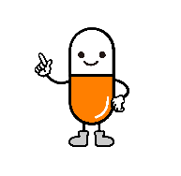

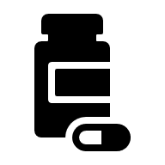
ジェネリック医薬品
後発医薬品
後発品

同じものを
指す言葉だよ

まず1週間
試してみようかな～



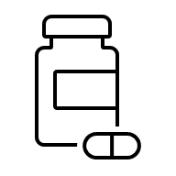
● ：有効成分
▲■：添加物
お試し服用の例
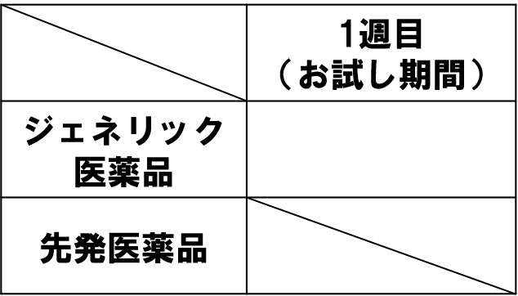
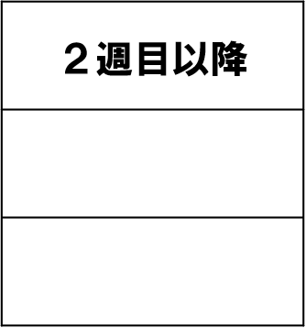


継続
０．５
０．５
０．５
０．５
０．５
０．５
ジェネリック医薬品
先発医薬品
変更
分からないことや気になることがあれば、遠慮なく薬剤師に聞いてください！
健康やお薬などについて、気になることがある方は、相談薬局・出張相談会で薬剤師に気軽にお尋ねください。
作成・発行元

《 －出張相談会－ 保健室に学校薬剤師が来ます 》
ドラッグレターの内容、医薬品や健康、薬物乱用など
について、相談・聞きたいことがある人は保健室まで！
●月●日（●） ●時●分 ～ ●時●分

